Taalschat 17

1 Er gaan veel makke schapen in een hok.
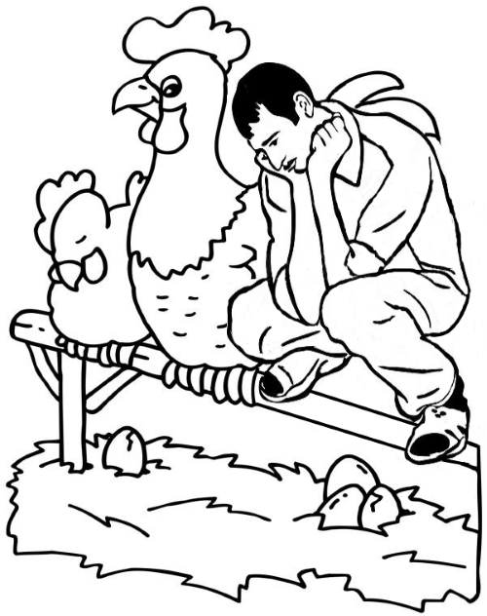
Als iedereen meewerkt, passen veel mensen in een kleine ruimte.
2 Wie kaatst moet de bal verwachten.
Als je iemand plaagt, kun je verwachten, dat hij jou ook plaagt.
3 Hoe meer zielen, hoe meer vreugd.
Hoe meer mensen erbij komen, hoe gezelliger het wordt.
4 Zoals het klokje thuis tikt, tikt het nergens.
Het is nergens zo gezellig als thuis.
5 Hem gaat geen zee te hoog.
Hij gaat niet voor moeilijkheden aan de kant.
6 In Adams kostuum.
Helemaal bloot.
7 Bij de pakken neerzitten.
De moed opgeven.
8 Bergen werk verzetten.
Heel veel werk verrichten.
9 Met de kippen op stok gaan.
Vroeg naar bed gaan.
10 Leven als kat en hond.
Steeds weer ruzie maken.

1 dessert - toetje 6 spijskaart - menu
2 arriveren - aankomen 7 remise - gelijkspel
3 chaos - puinhoop 8 geestig - komisch
4 taboe - verboden 9 falen - mislukken
5 unfair - oneerlijk 10 labyrint - doolhof

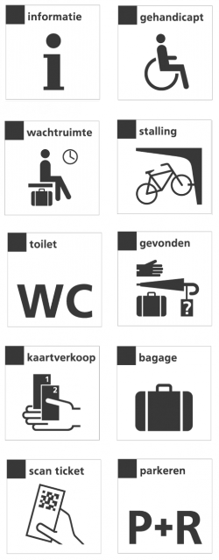
1 pastel - kleurkrijt om met zachte tinten te tekenen
2 aquarel - schilderij gemaakt met waterverf
3 palet - plankje met verschillende kleuren verf
4 stilleven - afbeelding van dingen, bloemen, fruit e.d.
5 doek - schilderij op linnen of katoenenondergrond
6 reproductie - foto van een echt schilderij
7 ezel - standaard voor een schilderij
8 atelier - werkplaats van een kunstenaar
9 machinist - bestuurder van een trein
10 conducteur - controleert de treinkaartjes
11 traject - verbinding tussen twee plaatsen
12 biels - dwarsligger onder de spoorrails
13 coupé - gedeelte van een trein met schuifdeur
14 intercity - trein die alleen in grote steden stopt
15 pictogram - afbeelding om iets aan te duiden bv. uitgang
16 logo - afbeelding waaraan je een bedrijf of instelling herkent
17 correspondentie - het over en weer sturen van post
18 koerier - iemand die poststukken persoonlijk rondbrengt
19 porto - de kosten om een brief of pakketje te versturen
20 aangetekend - laten noteren dat een poststuk is verzonden

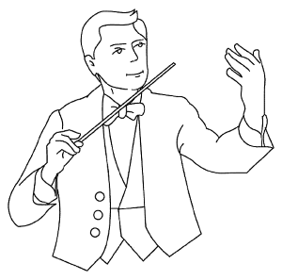
1 m.b.v. - met behulp van 11 t.z.t. - te zijner tijd
2 m.i.v. - met ingang van 12 z.o.z. - zie ommezijde
3 o.l.v. - onder leiding van 13 a.h.w. - als het ware
4 m.m.v. - met medewerking van 14 o.a. - onder andere(n)
5 m.a.w. - met andere woorden 15 e.d. - en dergelijke
6 t.a.v. - ten aanzien van 16 a.s. - aanstaande
7 t.o.v. - ten opzichte van 17 e.a. - en andere(n)
8 d.w.z. - dat wil zeggen 18 m.n. - met name
9 i.p.v. - in plaats van 19 v.a. - vanaf
10 z.s.m. - zo spoedig mogelijk 20 o.m. - onder meer

